Microsoft Cloud

Einleitung
Im Zuge des Campus Agreements mit Microsoft stellt die TU-Clausthal ihren Studierenden und Mitarbeitern Microsoft Office 365 zur Nutzung auf bis zu fünf privaten Geräten zur Verfügung.

Wichtige Hinweise
- Wir weisen ausdrücklich darauf hin, dass dienstliche Daten nicht auf öffentlichen bzw. externen Speicherlaufwerken (Cloud Services, etc.) gespeichert werden dürfen!
- Das RZ bietet für dieses Produkt keinen Support.

Nutzungsbedingungen akzeptieren
- Melden Sie sich im Service Portal des Rechenzentrums mit Ihrem TUC-Account an und bestätigen Sie mit „Anmelden“.
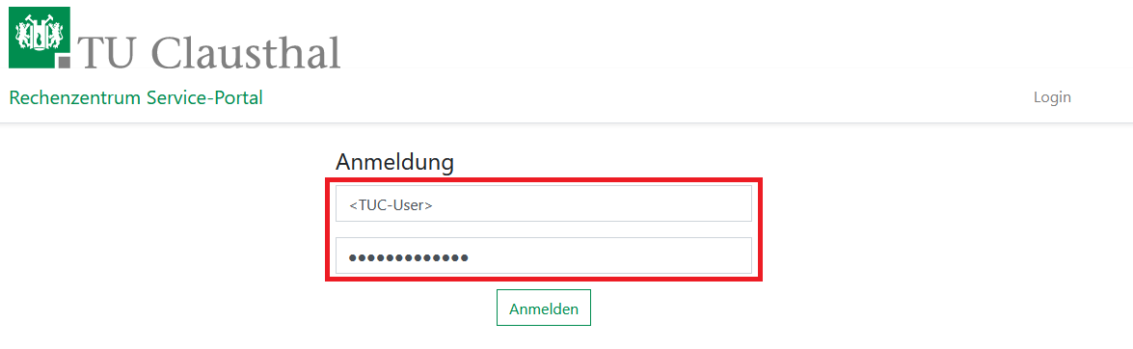
- Wählen Sie im oberen Reiter den Menüpunkt „Nutzer-Service“ aus (1) und klicken Sie auf „Office 365“ (2). Lesen Sie die dort gezeigten Datenschutzhinweise und Nutzungsbedingungen sorgfältig durch.
- Scrollen Sie bis zum Ende der Seite, setzen Sie den Haken bei „Nutzungsbedingungen und Datenschutzhinweise gelesen und akzeptiert“ (3) und bestätigen Sie mit „Speichern“ (4).
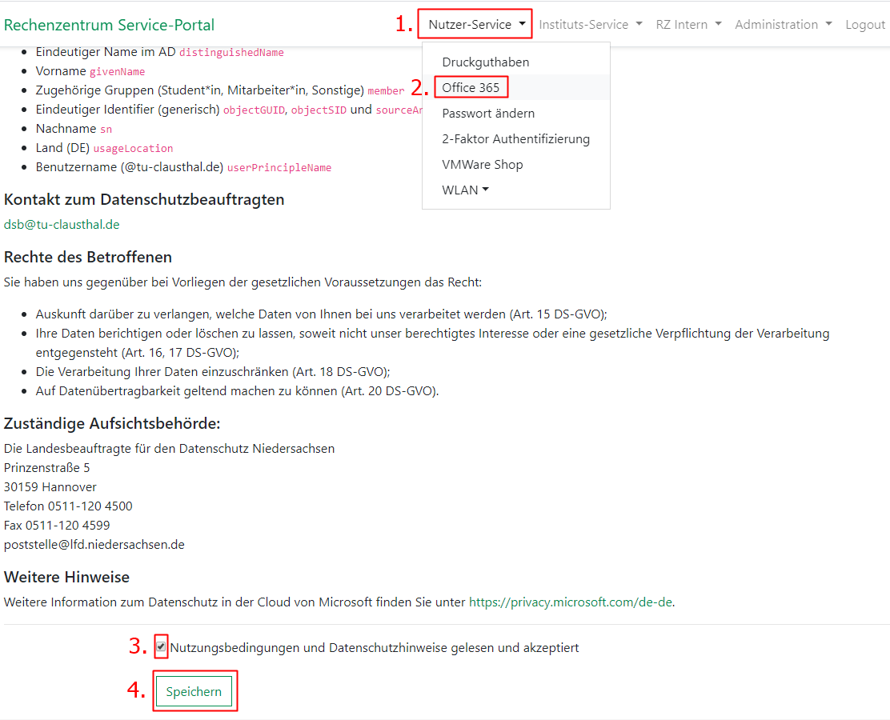
- Nachdem Sie gespeichert haben, wird ihr Account für Office 365 bei Microsoft freigeschaltet. Dies kann bis zu 2 Stunden in Anspruch nehmen.


